Défi CE1 - les ballons

Madame Mathadore,

Ce matin, nous avons réfléchi à votre énigme sur les ballons.
Voici nos réflexions :

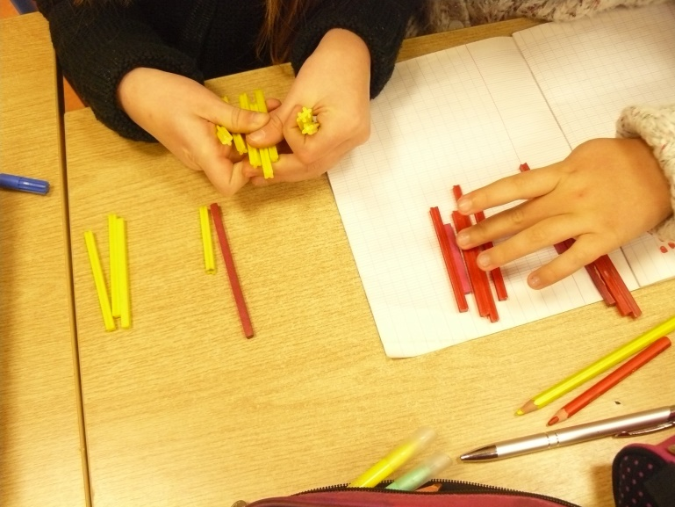  Nous avons utilisé des bûchettes pour symboliser les ballons. | 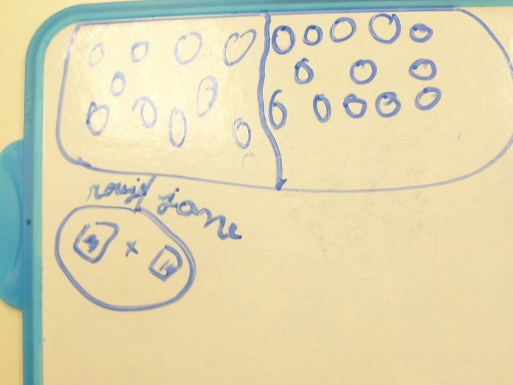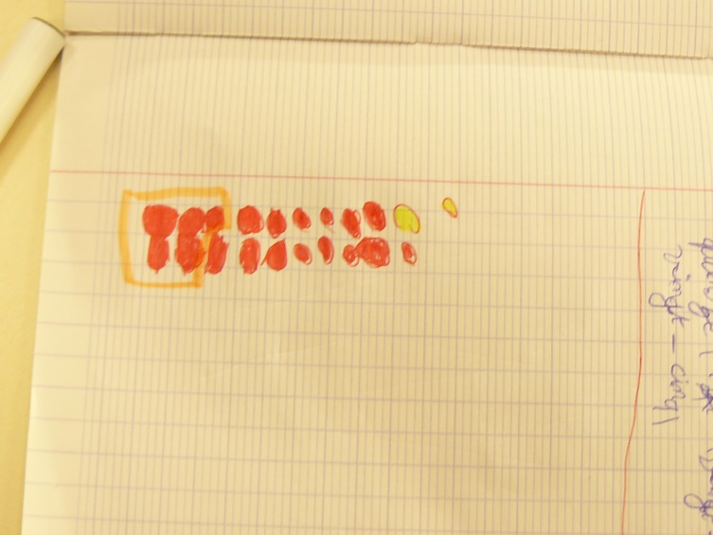  Nous avons essayé de trouver le nombre de ballons rouges  par tâtonnements.
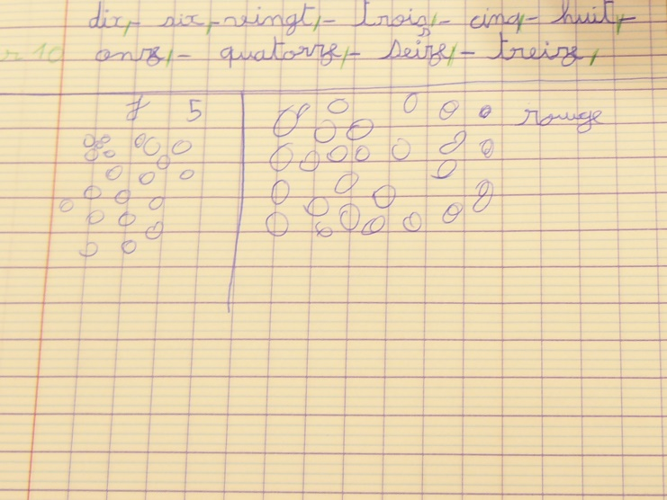  Nous avons eu des difficultés à comprendre le nombre total de ballons … ne pas dépasser 23. | 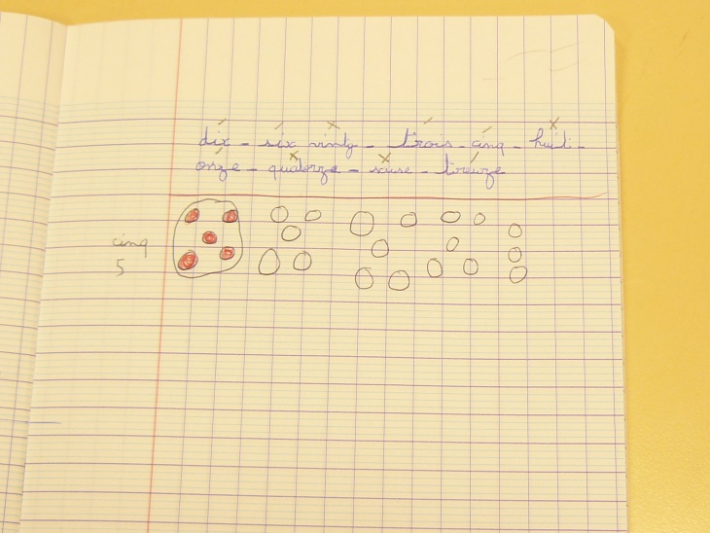  Nous avons eu des difficultés à comprendre qu’il y avait cinq ballons rouges de plus que de ballons jaunes. | 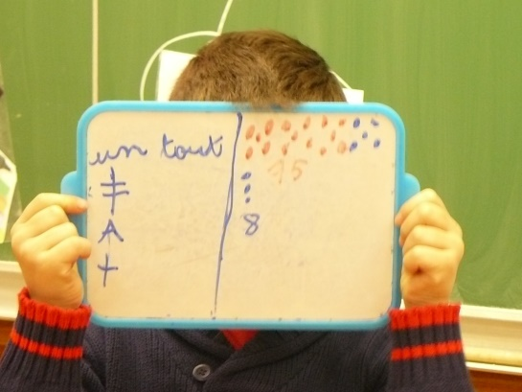  Nous avons cherché …  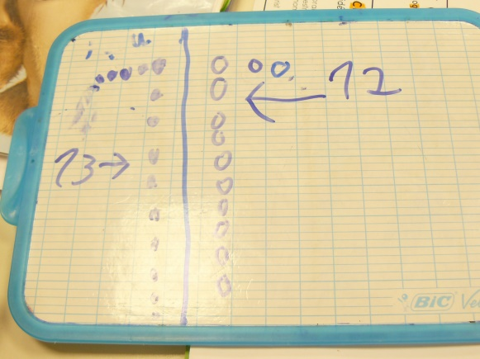
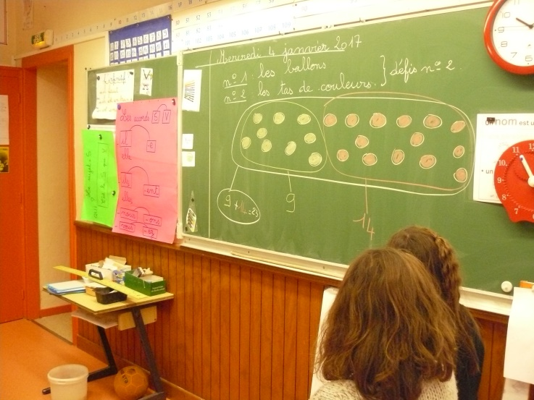  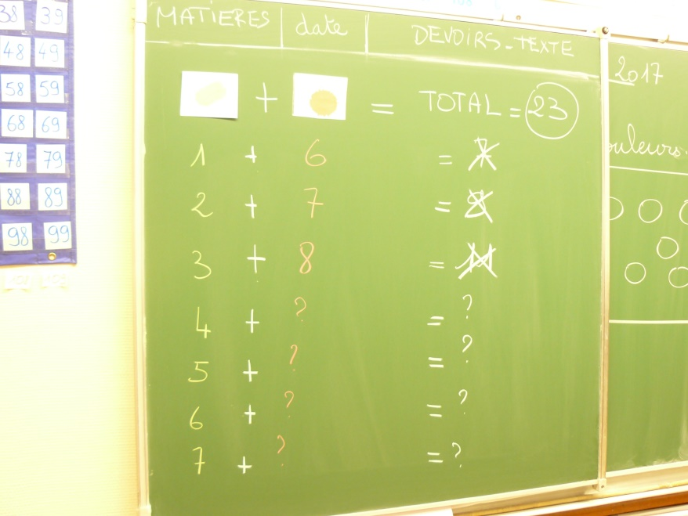 | Nous avons trouvé :  9 ballons jaunes  9 + 5 = 14, 14 ballons rouges  9 +14 = 23, avec 23 ballons au total.  Il y a donc 14 ballons rouges.  Le groupe qui a trouvé, a eu des difficultés à expliquer  son raisonnement.  Il est parti du principe qu’il y a avait 23 ballons au total et qu’il y avait  5 ballons rouges de plus que de jaunes.  Le groupe a commencé avec  1 ballon jaune  et  5+1 = 6 ballons jaunes  Mais cela ne faisait que 1 + 6 = 7 ballons au total  Donc le binôme a pris  2 ballons jaunes  et  5+2 = 7 ballons jaunes  Mais cela ne faisait que 2 + 7 = 9 ballons au total  Donc le binôme a pris  3 ballons jaunes  et  5 + 3 = 8 ballons jaunes  Mais cela ne faisait que 3 + 8 = 11 ballons au total  Et ainsi de suite  Jusqu’à trouver au total 23 ballons.

Nombre de ballons jaunes | Nombre de ballons rouges | Nombre total de ballons
1 | 1 + 5 = 6 | 6 + 1 = 7
2 | 2 + 5 = 7 | 7 + 2 = 9
3 | 3 + 5 = 8 | 8 + 3 = 11
4 | 4 + 5 = 9 | 9 + 4 = 13
5 | 5 + 5 = 10 | 10 + 5 = 15
6 | 6 + 5 = 11 | 11 + 6 = 17
7 | 7 + 5 = 12 | 12 + 7 = 19
8 | 8 + 5 = 13 | 13 +8 = 21
9 | 9 + 5 = 14 | 14 + 9 = 23

